

МИНИСТЕРСТВО НАУКИ И ВЫСШЕГО ОБРАЗОВАНИЯ РОССИЙСКОЙ ФЕДЕРАЦИИ

Федеральное государственное автономное образовательное учреждение высшего образования

**«Дальневосточный федеральный университет»**

(ДВФУ)

|  |
| --- |
| **институт математики и компьютерных технологий**  **Департамент информационных и компьютерных систем** |

**ОТЧЕТ**

по лабораторной работе №5

на тему «Разработка и создание диаграммы состояний»

по дисциплине «Объектно-ориентированный анализ и программирование»

направление подготовки

09.03.03 Прикладная информатика

Прикладная информатика в экономике

|  |  |  |
| --- | --- | --- |
|  |  | Выполнил студент гр. Б9121-09.03.03пиэ/1  ________________Туровец В. Ю. |
|  |  | Проверил преподаватель  ________________Шувалова Е. И. |
|  |  |  |

г. Владивосток

2022г.

## 1 Условие задачи

Изучить правила оформления диаграммы состояний. Научиться создавать диаграммы состояний.

## 2 Порядок выполнения

На диаграмме состояний отображен жизненный цикл объекта «Заказ». Жизненный цикл объекта начинается с момента оформления заказа, заканчивается выдачей товара (см. Рисунок 1).

С состояния «Оформление заказа» объект переходит в состояние «Ожидание оплаты». В условии если заказ оплачен, объект переходит в следующее состояние «Оплачено», оттуда в состояние «Передан на выполнение». После выполнения он оказывается в состоянии «Приготовлен», а после выдачи «выполнен». Этим состоянием заканчивается жизненный цикл объекта.

Однако если заказ не оплачен, то объект из состояния «Не оплачен» возвращается в состояние «Ожидание оплаты», находится там до тех пор, пока заказ не будет оплачен.

## 3 Полученные результаты

В ходе выполнения работы были изучены правила оформления диаграмм состояний. Построена диаграмма состояний объекта «Заказ» (см. Рисунок 1).

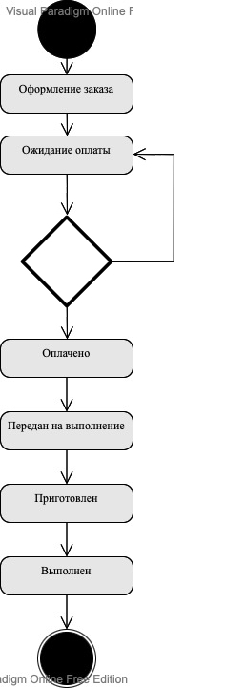

Рисунок 1 – Диаграмма состояния